2nd GRADE BILINGUAL
SLAR-CIENCIAS –SOCIALES
Miss Parson – Ms. Robertson
NEWSLETTER-Nov 13-17 /2017
NOTICIAS 13 al 17 nov/2017
Revisar folder de diario para mirar el reporte de progreso de su hijo.
Escritura: Diagrama de Venn y Poesía.
Lectura: Diferencia entre fiction y no -ficción Conexión con el texto, libro y el mundo. Actividades de Acción de Gracias .
Gramática:Adjetivos.
Science: tecnología y nuestro mundo.
Matemáticas:
- Examen escrito 8
- identifican 1 taza, ½ taza, cucharada y cucharadita.
- Leer una receta.
- Identificar las similitudes y diferencias entre las monedas.
- Contando monedas de cinco.
- Escribiendo la fecha usando dígitos.
- Creando y leyendo un gráfico de barras.
- Creando y leyendo un Diagrama Venn.
- Ordenando números de 2 dígitos.
EVENTOS FUTUROS
Vacación de Thanksgiving del 20-24 de Noviembre.
! Feliz Dia de Accion de Gracias !
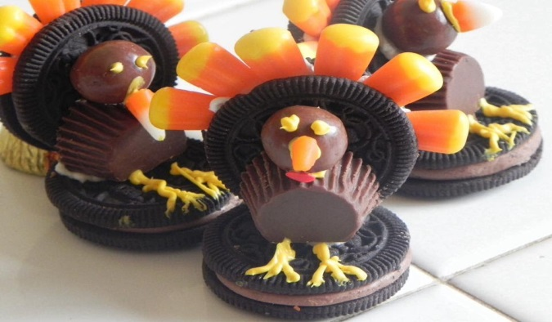
Miércoles: Lectura en familia en la biblioteca 4:00 – 6:00 pm.

COSAS QUE PUEDE HACER PARA AYUDAR A SU HIJO
Léale a su hijo y deje que su hijo lea también.
Pregúntele a su hijo sobre el colegio y tenga interés en lo que están aprendiendo.
Asegúrese que duerma bien.
Establezca límites en las horas que ven televisión.
Por favor asegúrese que su hijo llegue a tiempo para comer el desayuno.
Además que traiga su tarea y libros de lectura a la escuela.
Folder – lunes: Favor revisarlo, chequear información, firmarlo y asegurarse que su hijo lo traiga la escuela.
Contar con los niños el dinero :
